**פרויקט חלק א**

1. הסבר כללי- אפליקציית מתכונים הרודס.

האפליקציה תכלול שאלון קצר למשתמש המסווג לאיזה ארוחה ובאיזה מוצרים עיקרים מתכנן המשתמש להשתמש על מנת להכין את הארוחה (אלו הזמינים עבורו). בסוף השאלון יוצג בפני המשתמש מספר מתכונים המתאימים להעדפותיו. המתכונים יכללו אך ורק מתכונים הניתן להכין בהרודס השכלה (מטבחון המגורים שלנו).  
בנוסף, המשתמש יוכל להוסיף מתכונים חדשים לאפליקציה שיפורסמו ויתווספו תחת הקטגוריות שהכניס.

1. דרישות UX
2. היוזר הוא חניך בטייסת השכלה- המתגורר במגורי ההרודס.
3. מכיוון שההפסקות בין השיעורים והזמן הפנוי להכנת האוכל בשנה זו הוא מוגבל, צוערי השכלה נמנעים מלהכין ארוחות מגוונות ושונות ונאלצים להביא הרבה מהאוכל מהבית. הצרכים שהאפליקציה באה למלא הם צורך במגוון שונה של אוכל, מהיר ונוח.
4. השירות שהאפליקציה מתכננת לתת ליוזר הוא רעיונות שונים למתכונים אשר ניתן להכין מהמצרכים והמכשירים הקיימים במטבחון, בהתחשב בזמן מוגבל וזאת בהתאם לארוחות ביום והקטגוריות השונות. זאת ועוד האפליקציה תתן מקום לאנשים להוסיף מתכונים משלהם.
5. התוכן הנדרש על מנת לספק את השירות:

* המצרכים המגיעים למטבחון בעת המשיכות בכדי להרכיב את המתכונים (פסטות, ביצים, חלב, ירקות, פירות וכו).
* המכשירים הקיימים במטבחון השכלה.
* המתכונים שניתן להרכיב בעיקרם ממוצרים אשר נמצאים במטבחון. בנוסף אופציה להוספה לתוכן זה מתכונים מהמשתמש.
* תגבורי מוצרים ריאליים אשר ניתן להוסיף ממוצרים מהבית (בשר, מנות עיקריות צמחוניות, דברים שיופיעו בהמלצות עם המתכונים הניתנים)
* אופי הארוחות המקובל בקרב חניכי שנת השכלה.

1. הנתונים הנדרשים בכדי לספק את השירות:

* טבלת מצרכים (ממנה יהיה ניתן לשאוב את המצרכים הקיימים בכל מתכון ואלו הקיימים אצל המשתמש)
* טבלת סוגי ארוחות ביום, בוקר, צהרים וערב (המקשרת לטבלה הבאה)
* טבלת מתכונים המוגדרת לפי שם המתכון ומקבלת את הקישוריות אליו מטבלת סוג הארוחה ביום.

1. ספציפיקציות UI
2. הרושם שהאפליקציה מעוניינת להשאיר על היוזר הוא:

* קלות ונוחות- הרושם כי ניתן להכין את המתכונים המוצעים באתר בקלות ובמהירות, ללא התעכבות עקב הזמן המוגבל וללא מתכונים מורכבים למדי. כלומר הגרפיקה תשדר שהכל פשוט וקל, מתכונים קצרים ולא מורכבים.
* אסתטיקה ונראות- האפליקציה היא של מתכונים ואוכל ולכן קיים עניין שהאפליקציה תראה אסתטית ומזמינה, עם עיצובים יוקרתיים, מלווים בתמונות ועיצובים של אוכל מגרה ומזמין.

1. כפי שנאמר מטרתה של האפליקציה היא לספק מתכונים קלים ושאינם מורכבים, מהמצרכים הקיימים. לכן הצבעים והדימויים הגרפים יתבססו על צבעים של אוכל צבעוני ועשיר, צבעים חיים, עם רקע שחור שנותן חוויה של יוקרה ודירוג גבוה. המטרה שהעיצוב היוקרתי והצבעים הכהים יוסיפו תחושה של ניקיון ואסתטיות, זאת מפני שמדובר באוכל במסגרת הצבא ועל מנת לשבור את קו המחשבה שאנו בצבא ולא ניתן שיהיה אוכל ברמה. הפונטים שיופיעו באפליקציה יהיו נקיים אך מעוצבים, אשר ישדרו אווירה של משפחתי בשילוב עדין של יוקרתי (דוגמה לכיוון עליו חשבתי ניתן לראות בפונט אנגלית בסקיצה המצורפת). את שילוב הצבעים ניתן לראות בתמונה הבאה:

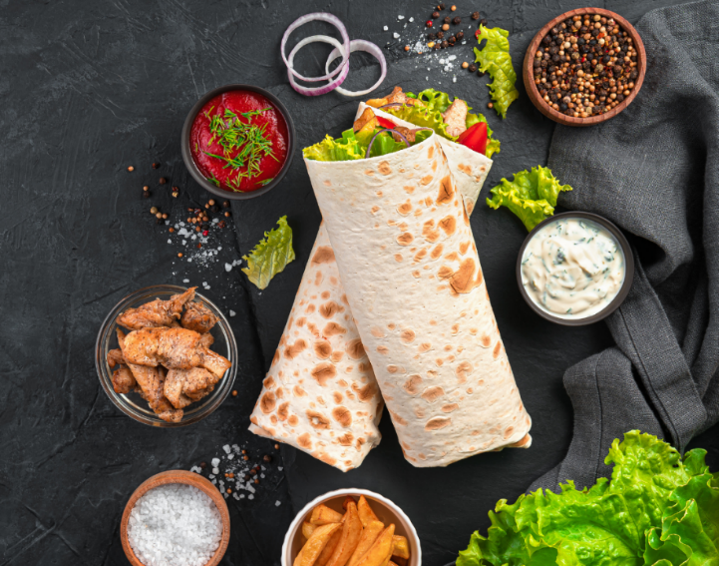

1. 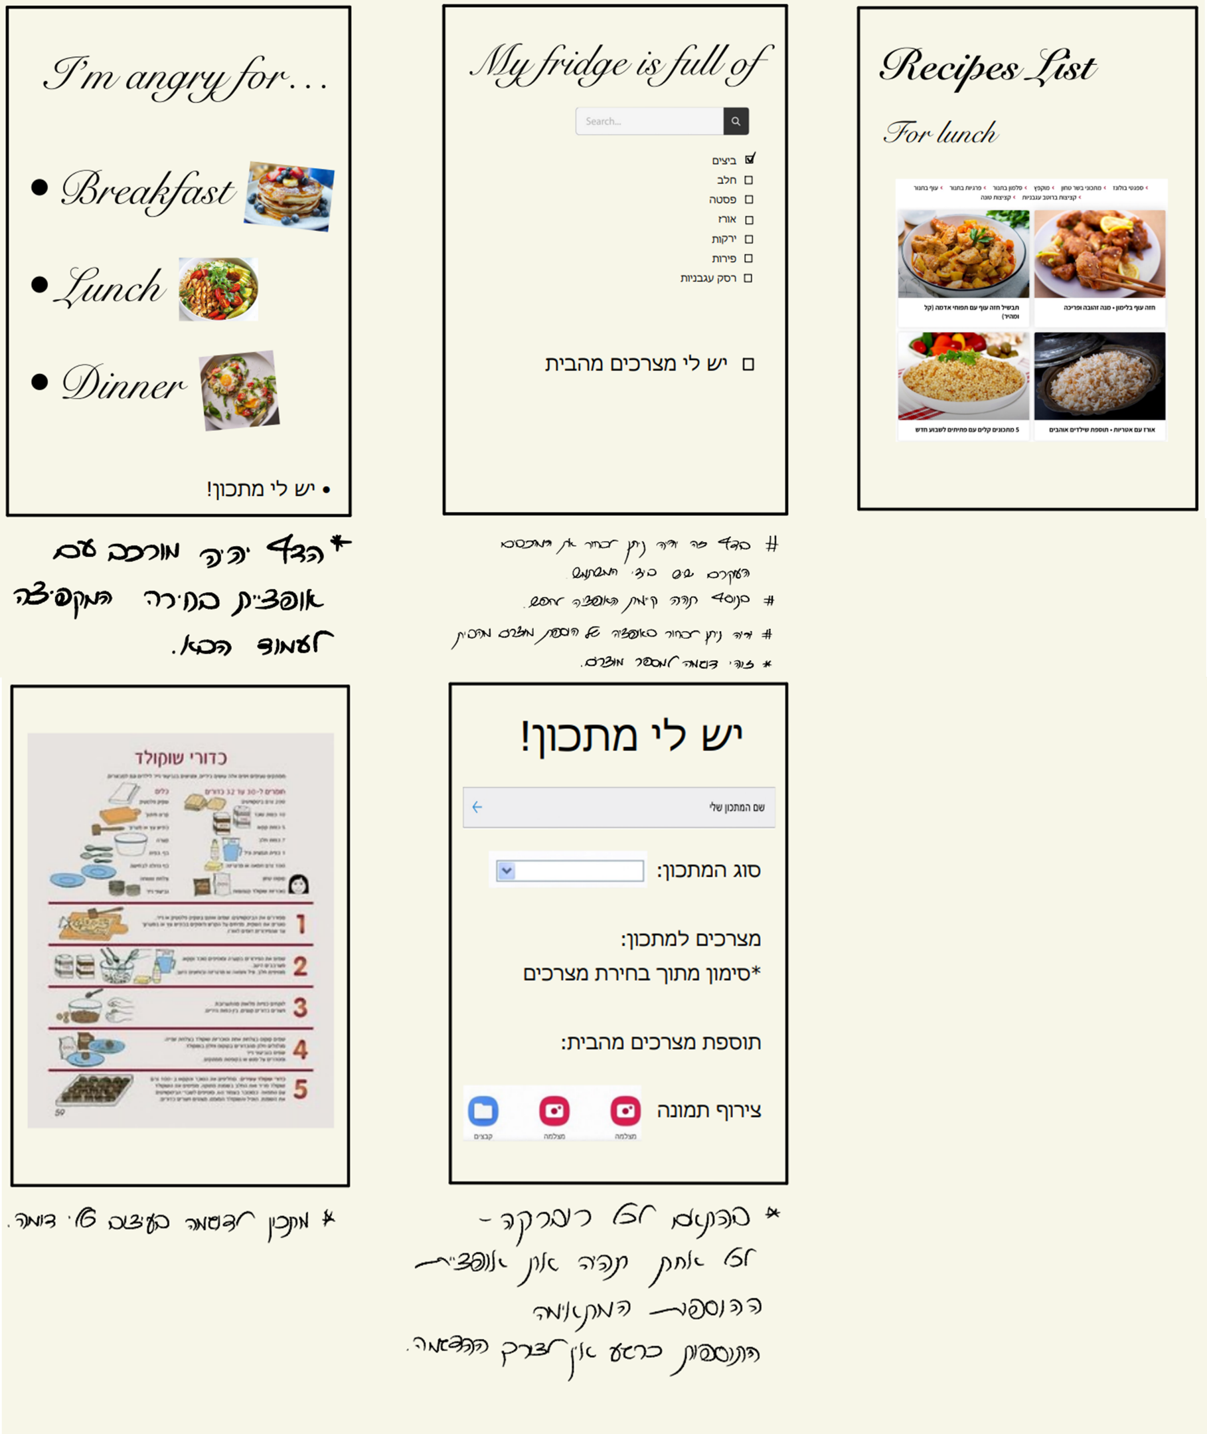סקיצת האפליקציה: הסקיצה היא אך ורק עבור אופן ההתנהלות הומראה הכללי בין דפי האפליקציה ואינה מייצגת את צבעי האפליקציה והגופן הסופי